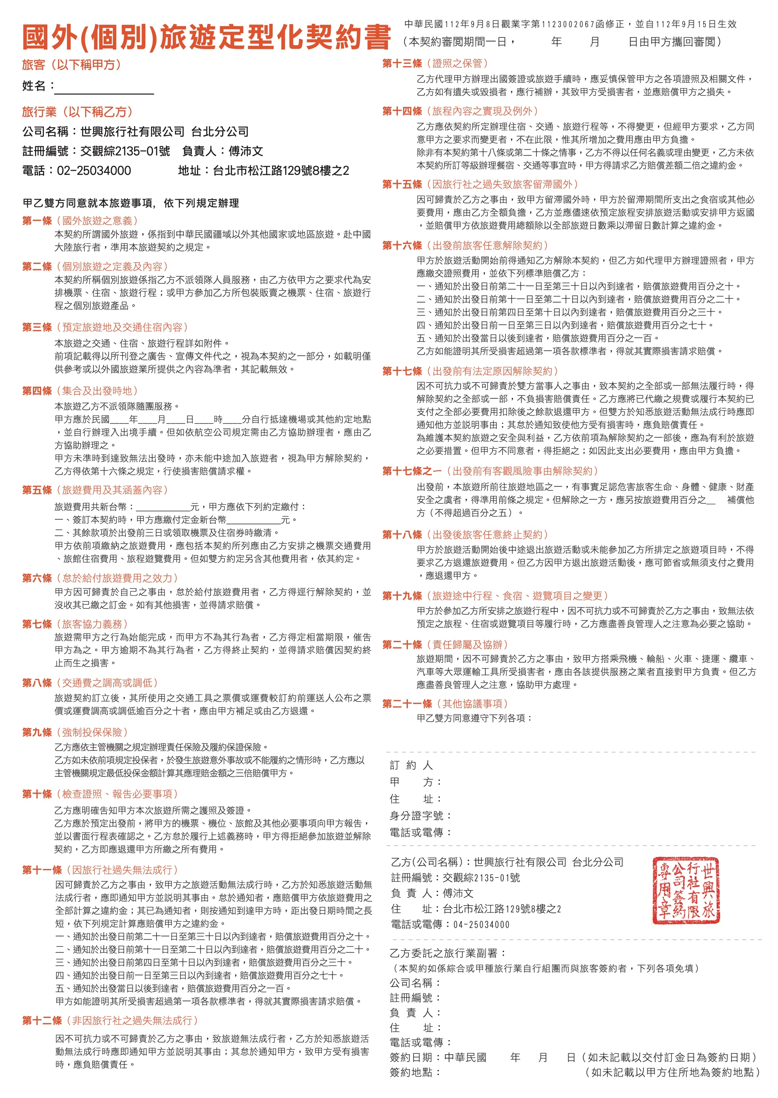
{完整姓名串}

{團號}{團名}

依LIST所列
{出發日期}

依代收轉付收據

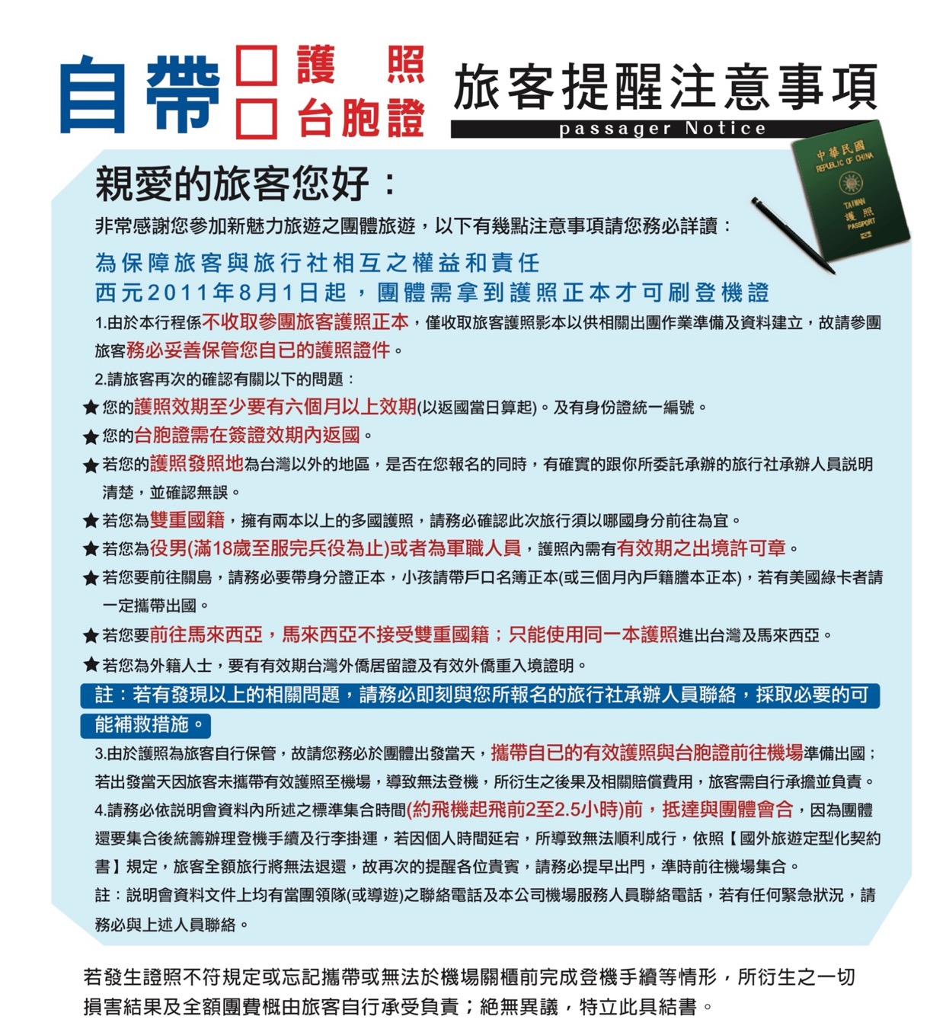
Ｖ

{團名} {團號}
團體名稱：
{完整姓名串}

旅客姓名：_____________________________________________________________________________
立具人簽章：________________________ 緊急連絡電話 ：________________________________
{協辦旅行社}

行動電話：__________________________ 協辦旅行社：____________________________________
中華民國 年 月 日
